С 6 ПО 12 МАЯ 2019 Г. ВО ВСЁМ МИРЕ ПРОЙДЁТ
ПЯТАЯ ГЛОБАЛЬНАЯ НЕДЕЛЯ БЕЗОПАСНОСТИ
ДОРОЖНОГО ДВИЖЕНИЯ ООН
ПЯТАЯ ГЛОБАЛЬНАЯ НЕДЕЛЯ
БЕЗОПАСНОСТИ ДОРОЖНОГОДВИЖЕНИЯ ООН 2019

ТЕМА НЕДЕЛИ: ЛИДЕРСТВО
В ОБЕСПЕЧЕНИИ БЕЗОПАСНОСТИ
ДОРОЖНОГО ДВИЖЕНИЯ
Лидеры - люди, к которым прислушиваются в разных слоях общества - могут дать представление о том, как может выглядеть будущее, и мобилизовать действия для достижения этой цели.
Для повышения безопасности дорожного движения в странах и сообществах по всему миру необходимо более сильное лидерство.
Это ключ к достижению целей безопасности дорожного движения, в том числе цели по снижению смертности и травматизма в результате дорожно-транспортных происшествий на 50% к 2020 году и цели по обеспечению доступа к безопасным, доступным и устойчивым транспортным системам для всех к 2030 году.
ЦЕЛЬ НЕДЕЛИ: СФОРМИРОВАТЬ
У НАСЕЛЕНИЯ СПРОС НА БОЛЕЕ
СИЛЬНОЕ ЛИДЕРСТВО В ОБЛАСТИ
БЕЗОПАСНОСТИ ДОРОЖНОГО

ДВИЖЕНИЯ ВО ВСЁМ МИРЕ
Предоставить гражданскому обществу возможность сформировать требования для сильного руководства в области безопасности дорожного движения, особенно в отношении конкретных, основанных на фактических данных, мероприятиях, которые спасут жизни.
Вдохновить лиц, принимающих решения, на действия путём демонстрации примеров сильного лидерства в области безопасности дорожного движения в правительствах, международных агентствах, неправительственных организациях, фондах, школах и вузах, а также в частных компаниях и общественных институтах.

Тема недели адресована в первую очередь институтам гражданского общества и политикам, отвечающим за безопасность дорожного движения.
В ходе Недели будет использоваться трёхэтапный подход, подчёркивающий риски, с которыми люди сталкиваются в своих ежедневных перемещениях по дорогам («Это мой путь»), требования граждан, направленные на снижение этих рисков («Это моё требование»), и способы, которыми сильные и убедительные лидеры могут воплотить эти требования в жизнь («Это наше решение»).
Конкретные, основанные на фактических данных, вмешательства должны стать тем связующим звеном, вокруг которого сплотятся все, кому небезразлична безопасность на дорогах, и в конечном итоге должны привести к достижению глобальных целевых показателей безопасности дорожного движения. (Которые включают в себя действия по улучшению управления безопасностью дорожного движения; улучшение дорожной инфраструктуры, безопасность транспортных средств и участников дорожного движения; улучшение неотложной и травматологической помощи пострадавшим в ДТП).

ЛИДЕРСТВО НЕОБХОДИМО
Для спасения жизней требуется более сильное руководство в области безопасности дорожного движения на национальном и местном уровнях. Прогресс, которого мы можем добиться, зависит от политической воли лиц, , принимающих решения действовать.
БЕЗОПАСНОСТЬ
ДОРОЖНОГО

ДВИЖЕНИЯ ВАЖНА
Каждый год на дорогах мира погибают 1,35 миллиона человек. Дорожно-транспортные происшествия являются основной причиной смерти детей и молодёжи в возрасте 5-29 лет.
КАЖДЫЙ

МОЖЕТ
СТАТЬ ЛИДЕРОМ
Каждый из нас может #Высказаться и стать лидером по безопасности дорожного
движения. Можно задокументировать наши поездки, записать наши требования и побудить лиц, принимающих решения, взять на себя обязательство действовать во имя безопасности на дорогах.

Кампания «Сохрани жизнь! –

#Выскажись!» (Save Lives –
#SpeakUp) _{– ключевое} ВМЕСТЕ МОЖНО НАЙТИ РЕШЕНИЯ ДЛЯ УСТРАНЕНИЯ
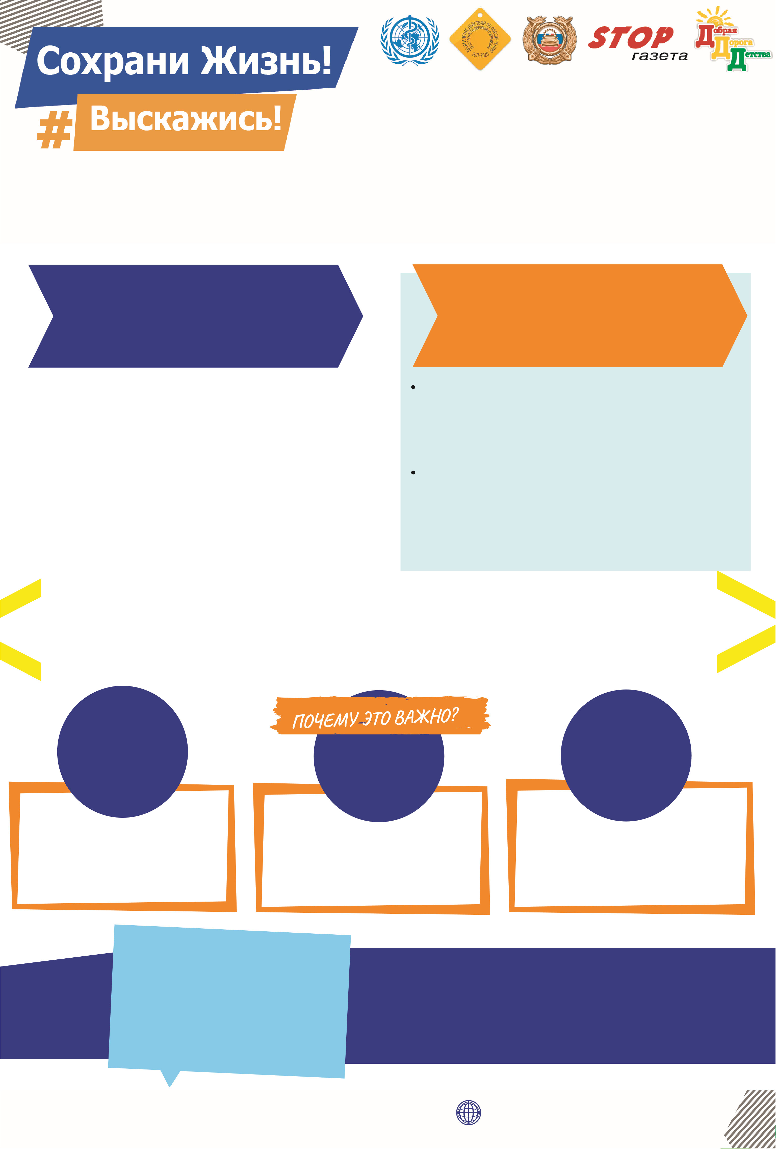
^{мероприятие}Глобальной недели ^{Пятой} РИСКОВ, С КОТОРЫМИ УЧАСТНИКИ ДОРОЖНОГО ДВИЖЕНИЯ безопасностидвижения ООН дорожного СТАЛКИВАЮТСЯ КАЖДЫЙ ДЕНЬ.
БОЛЕЕ СМ. _{НА} ПОДРОБНУЮ САЙТЕ _{НЕДЕЛИ} ИНФОРМАЦИЮ ₍НА АНГЛИЙСКОМ ЯЗЫКЕ)
HTTPS://WWW.UNROADSAFETYWEEK.ORG/EN/HOME 3

